一、選擇題：
( )1. 將臺灣和澎湖割讓給日本，進入日本殖民統治時期，是因下列哪一場戰爭戰敗的結果？
(A)鴉片戰爭 (B)英法聯軍 (C)清法戰爭 (D)甲午戰爭。
( )2. 日本統治臺灣初期，採取「農業臺灣，工業日本」的政策，但是到了一九三○年代起，轉變為「農
業南洋，工業臺灣」的發展策略。造成這種轉變的主要原因是什麼？
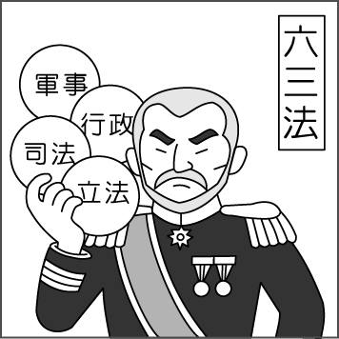
(A)配合南進政策的需要 (B)臺灣農業升級的衝擊
(C)南洋的勞工工資低廉 (D)「六三法」的擴大實施。
( )3. 右圖為 1896 年日本國會所發布的某項法律，此一法律的頒布對日治時期
的臺灣造成何種影響？
(A)臺灣正式成為日本的殖民地 (B)結束臺人的武裝抗日行動
(C)總督府統治原住民的政策開始改變 (D)形成總督專制的統治體制。
( )4. 樟腦的用途很多，民間一般使用來驅蟲、除臭，在早期塑膠較不普及時，
樟腦為製作底片的重要原料。請問：在日治時期要購買樟腦的管道為何？
(A)在一般商店即可買到 (B)要經由政府的專賣局購買
(C)只能向居住在山區的原住民購買 (D)列為禁賣商品，所以無法取得。
( )5.《日治時代臺灣之警察與經濟》中提到：
「……□對於日本統治臺灣，特別是對於臺灣經濟政策之推行有很大的影響……。警察既然
掌握了□，警察力就滲透了行政的底層，因此反而增加了警察的力量。總之，講到統治臺
灣不能忽視警察，講到警察不能忽視□。」
請問：上述的□是指下列何者？
(A)臺灣士紳 (B)保甲制度 (C)臺灣總督 (D)臺灣民主國官員。
( )6. 民族自決的思潮對於日本治臺政策有很大的影響，關於此思潮的敘述，下列何者正確？
(A)是指各民族有權決定自身民族的事務
(B)受此思潮的影響，日本治臺改採武力鎮壓的方式
(C)是由美國總統羅斯福所提倡
(D)是在第二次世界大戰後開始風行全球。
( )7. 1950、1960 年代，情治單位往往不依法律程序逮捕民眾，也未經正常、公開的司法審判便予以
定罪，造成人心惶惶不安，此稱為什麼？
(A)白色恐怖 (B)綠色執政 (C)國共內戰 (D)動員戡亂。
( )8. 資料顯示：「臺灣有史以來第一次選舉，包括州、市會議員與街庄協議會員。這是臺灣住民初次
擁有選舉權，投票率高達 96％。」
請問：上述的時間背景為何？
(A) 1870 年代 (B)1900 年代 (C)1930 年代 (D) 1950 年代。
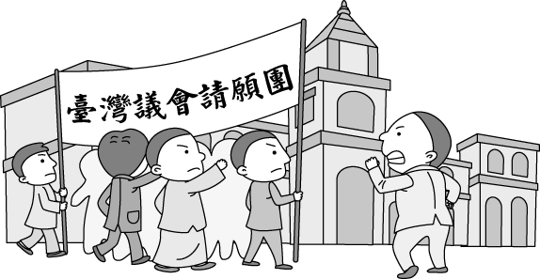
( )9. 歷史老師張貼右圖於黑板上，並解說領導此一社會
運動的始末，其中說到這個社會運動的領導人應為
下列何人？
(A)丘逢甲 (B)林獻堂
(C)唐景崧 (D)余清芳。
( )10. 明倫希望將來從事新聞報業工作，藉發行報紙來
關懷這塊土地，進而組織政黨，實踐政治理念。
明倫可以實現他的志願，是因為政府在 1987 年取消了哪一項關鍵性的行政命令？
(A)《戒嚴令》 (B)《國家安全法》 (C)《動員戡亂時期臨時條款》 (D)《臺灣關係法》。

( )11. 哲夫是生活在日本治臺時期的臺灣人。請問：下列何者不是他的生活經驗？
(A)平日總是穿著西服 (B)偶爾前往波麗路餐廳參加聚會
(C)配戴懷錶以便確定時間 (D)讓家人幫女兒纏足以便許配好人家。
( )12. 2019 年是原住民族正名 25 周年紀念，臺灣的原住民族從大航海時期歷經許多統治者漫長的
統治，請問：下列何者不是其曾經有過的稱呼？
(A)山地同胞 (B)高砂族 (C)熟番 (D)新住民。
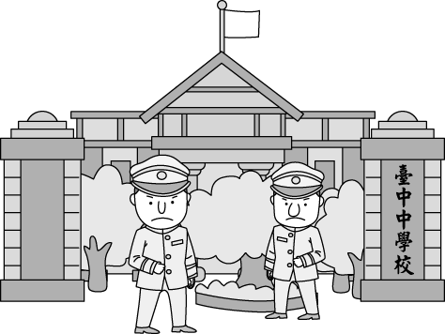
( )13. 右圖為心儀找到爺爺中學時代站在學校門口繪製的人物像，從圖中的學校看來，當時爺爺就讀
的中學有何特色？
(A)是由日籍知識分子爭取而成立
(B)為了推動皇民化運動所設的學校
(C)為了教化原住民所設的國語講習所
(D)第一所專收臺人子弟的中學。
( )14. 「黑暗觀光」(dark tourism)，是指人們在曾發生過戰爭、
災難、屠殺等黑暗事件的地點，進行旅遊活動。根據以上
的定義，下列哪個旅遊行程符合「黑暗觀光」的行銷？
(A)澎湖菊島燦爛花火 (B)金馬離島戰地風情
(C)臺東史前文化巡禮 (D)臺南府城古意漫步。
( )15. 建中週末到火車站附近補習，他發現每到週日，火車站一帶總會出現大批的國際移工聚集在此
交流感情。請問：臺灣之所以有這些國際移工的出現，與經濟發展出現哪個現象有關？
(A)政府欲促進市場國際化 (B)研發技術不足，需引入外來技術
(C)勞力不足造成生產成本過高 (D)透過移工的引進以擴大貿易市場。
( )16. 西元 1971 年，10 月 25 日這天，聯合國大會即將通過阿爾巴尼亞等 23 國提案（2758 號決
議文）前夕，中華民國代表團帶著最後一絲尊嚴離開會場，宣布退出聯合國。
請問：此決議文內容最有可能是下列何者？
(A)聯合國拒絕中華民國成為反共防線的一環 (B)聯合國將承認中華人民共和國是中國代表
(C)聯合國未積極處理八二三炮戰對臺的威脅 (D)美國宣布與中華人民共和國建立外交關係。
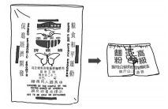
( )17. 育生在一本書中看到如右的圖片，左邊的麵粉袋印有中、美合作
的標記。請問：圖中的麵粉袋，應該是發生在下列何事之後，而
出現於臺灣的現象？
(A)國共內戰 (B)韓戰 (C)越戰 (D)第二次世界大戰。
( )18. 民國38年政府來臺，在缺乏豐富天然資源的條件下，締造出眾
所矚目的臺灣經濟奇蹟。請問：當時政府最先實施哪一方面的
改革，因而奠定日後經濟發展的基礎？
(A)國防 (B)貿易 (C)土地 (D)教育。
( )19. 身為英國的前殖民地，香港於 1997 年主權移交中國，中國前領導人鄧小平曾允諾在「★」的
體制下，保證政治、經濟制度、生活、文化等面向「五十年不變」，香港可以維持高度自治。不
過， 2014年 9 月 26 日至 12 月 15 日，香港爆發雨傘革命，又稱佔中事件(一系列爭取真正
民主選舉的公民運動)，讓外界覺得中國對香港治理的方式名不符實。事實上，此「★」的體制
最早是對我國提出的。請問：上述文中，「★」應填入下列何者？
(A)一國兩制 (B)三通四流 (C)三不政策 (D)九二共識。
( )20. 民國 60 年代，臺灣的外交面臨嚴厲挑戰，於是一些知識分子開始關懷本地人民的生活，把寫
作的重點轉移到關心週遭環境，例如：黃春明先生的著作「兒子的大玩偶」，即以臺灣小人物
的遭遇為關懷重點。 請問：這種強調鄉土情感的寫作風氣，在當時掀起何種文學運動的盛行？
(A)懷鄉文學 (B)反共愛國文學 (C)保護環境文學 (D)鄉土文學。
【試題結束】

